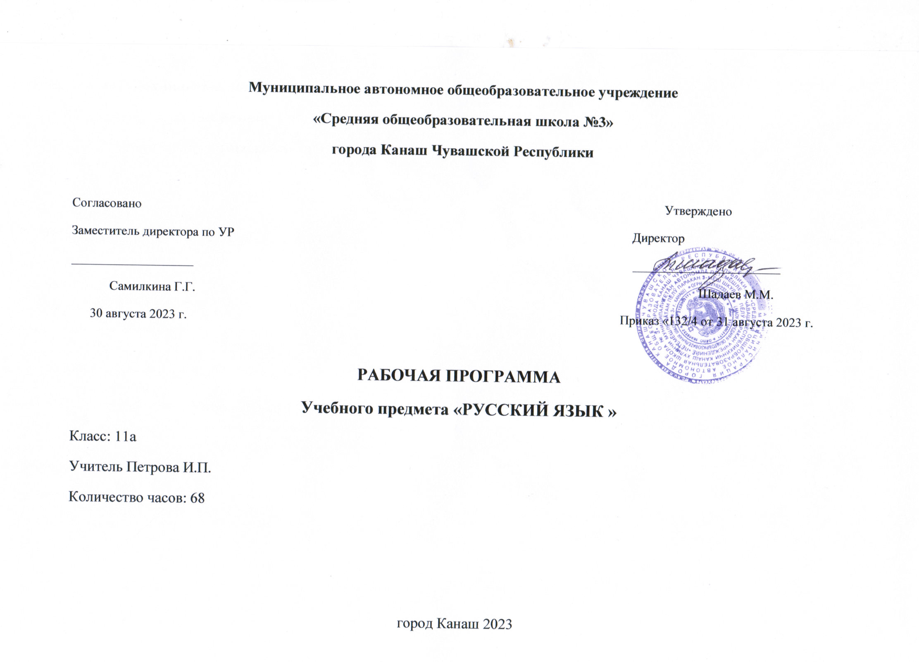
ПОЯСНИТЕЛЬНАЯ ЗАПИСКА
Общая характеристика курса
Как средство познания действительности русский язык обеспечивает развитие интеллектуальных и творческих способностей старшеклассника, развивает его абстрактное мышление, память и воображение, формирует навыки самостоятельной учебной деятельности, самообразования и самореализации личности. Будучи формой хранения и усвоения различных знаний, русский язык неразрывно связан со всеми школьными предметами и влияет на качество их усвоения, а в перспективе способствует овладению будущей профессией.
Содержание обучения русскому языку на базовом уровне, как и на предшествующем этапе, структурировано на основе компетентностного подхода. В соответствии с этим в старших классах развиваются и совершенствуются коммуникативная, языковая, лингвистическая (языковедческая) и культуроведческая компетенции.
Коммуникативная компетенция – овладение всеми видами речевой деятельности и основами культуры устной и письменной речи, умениями и навыками использования языка в различных сферах и ситуациях общения, соответствующих опыту, интересам, психологическим особенностям учащихся старшей школы.
Языковая и лингвистическая (языковедческая) компетенции – систематизация знаний о языке как знаковой системе и общественном явлении, его устройстве, развитии и функционировании; общих сведений о лингвистике как науке; овладение основными нормами русского литературного языка, обогащение словарного запаса и грамматического строя речи учащихся; совершенствование способности к анализу и оценке языковых явлений и фактов, умения пользоваться различными лингвистическими словарями.
Культуроведческая компетенция – осознание языка как формы выражения национальной культуры, взаимосвязи языка и истории народа, национально-культурной специфики русского языка, владение нормами русского речевого этикета, культурой межнационального общения.
В основу программы положена идея личностно ориентированного и когнитивно-коммуникативного (сознательно-коммуникативного) обучения русскому языку.
Цели обучения русскому языку на базовом уровне
- воспитание гражданина и патриота; формирование представления о русском языке как духовной, нравственной и культурной ценности народа; осознание национального своеобразия русского языка; овладение культурой межнационального общения;
- дальнейшее развитие и совершенствование способности и готовности к речевому взаимодействию и социальной адаптации; готовности к трудовой деятельности, осознанному выбору профессии; навыков самоорганизации и саморазвития; информационных умений и навыков;
- освоениезнаний о русском языке как многофункциональной знаковой системе и общественном явлении; языковой норме и ее разновидностях; нормах речевого поведения в различных сферах общения;
- овладение умениями опознавать, анализировать, классифицировать языковые факты, оценивать их с точки зрения нормативности; различать функциональные разновидности языка и моделировать речевое поведение в соответствии с задачами общения;
- применение полученных знаний и умений в собственной речевой практике; повышение уровня речевой культуры, орфографической и пунктуационной грамотности.
В процессе изучения русского языка на базовом уровне совершенствуются и развиваются следующие общеучебные умения: коммуникативные(владение всеми видами речевой деятельности и основами культуры устной и письменной речи, базовыми умениями и навыками использования языка в жизненно важных для учащихся сферах и ситуациях общения), интеллектуальные(сравнение и сопоставление, соотнесение, синтез, обобщение, абстрагирование, оценивание и классификация), информационные (умение осуществлять библиографический поиск, извлекать информацию из различных источников, умение работать с текстом), организационные (умение формулировать цель деятельности, планировать ее, осуществлять самоконтроль, самооценку, самокоррекцию).
Требования к уровню подготовки выпускников
В результате изучения русского языка ученик должен
знать/понимать
- связь языка и истории, культуры русского и других народов;
- смысл понятий: речевая ситуация и ее компоненты, литературный язык, языковая норма, культура речи;
- основные единицы и уровни языка, их признаки и взаимосвязь;
  - орфоэпические, лексические, грамматические, орфографические и пунктуационные нормы современного русского литературного языка; нормы речевого поведения в социально-культурной, учебно-научной, официально-деловой сферах общения;
уметь
- осуществлять речевой самоконтроль; оценивать устные и письменные высказывания с точки зрения языкового оформления, эффективности достижения поставленных коммуникативных задач;
- анализировать языковые единицы с точки зрения правильности, точности и уместности их употребления;
- проводить лингвистический анализ текстов различных функциональных стилей и разновидностей языка;
аудирование и чтение
- использовать основные виды чтения (ознакомительно-изучающее, ознакомительно-реферативное и др.) в зависимости от коммуникативной задачи;
- извлекать необходимую информацию из различных источников: учебно-научных текстов, справочной литературы, средств массовой информации, в том числе представленных в электронном виде на различных информационных носителях;
говорение и письмо
- создавать устные и письменные монологические и диалогические высказывания различных типов и жанров в учебно-научной (на материале изучаемых учебных дисциплин), социально-культурной и деловой сферах общения;
- применять в практике речевого общения основные орфоэпические, лексические, грамматические нормы современного русского литературного языка;
- соблюдать в практике письма орфографические и пунктуационные нормы современного русского литературного языка;
- соблюдать нормы речевого поведения в различных сферах и ситуациях общения, в том числе при обсуждении дискуссионных проблем;
- использовать основные приемы информационной переработки устного и письменного текста;
использовать приобретенные знания и умения в практической деятельности и повседневной жизни для:
- осознания русского языка как духовной, нравственной и культурной ценности народа; приобщения к ценностям национальной и мировой культуры;
- развития интеллектуальных и творческих способностей, навыков самостоятельной деятельности; самореализации, самовыражения в различных областях человеческой деятельности;
- увеличения словарного запаса; расширения круга используемых языковых и речевых средств; совершенствования способности к самооценке на основе наблюдения за собственной речью;
- совершенствования коммуникативных способностей; развития готовности к речевому взаимодействию, межличностному и межкультурному общению, сотрудничеству;
- самообразования и активного участия в производственной, культурной и общественной жизни государства.
- производственной, культурной и общественной жизни государства.
Учебно-тематическое планирование
№ | Тема | Количество часов
1. | Орфография | 3
2. | Орфоэпия | 3
3. | Лексика и фразеология | 3
4. | Морфология | 10
5. | Синтаксис | 17
6. | Контрольные тесты | 10
7. | Контрольный диктант | 1
8. | Практическая работа | 15
9. | Уроки р.р.Сочинения | 6
 | Итого | 68

Тематическое планирование

№  п/п | Тема | Требования к умениям, навыкам |  | Контроль
 |  | Знать | Уметь
1 | Систематизация знаний по орфографии.  . | Знать основные нормы русского литературного языка (грамматические  и орфографические).  . | Уметь осуществлять речевой самоконтроль; оценивать устные и письменные высказывания с точки зрения языкового оформления. | Вопросы для повторения, тест.  Составление таблиц, словарный диктант
2. | Выполнений заданий в формате ЕГЭ по орфографии | Совершенствовать умение выполнять задания из материалов ЕГЭ по орфографии.
3. | Практическая работа с орфографическими навыками по материалам КИМ ов.  . | Знать основные нормы русского литературного языка. (грамматические  и орфографические)  Совершенствовать умение выполнять задания из материалов ЕГЭ по орфографии. | Уметь анализировать языковые единицы с точки зрения правильности, точности и уместности их употребления. | Фронтальная беседа-опрос по вопросам учителя.
4. | Орфоэпические нормы. | Знать орфоэпические, лексические, грамматические, орфографические и пунктуационные нормы современного русского литературного языка. | Уметь применять знания в практической деятельности. | Групповая и индивидуальная работа.
5. | Практическая работа с орфоэпическими нормами.
6. | Практическая работа с орфоэпическими навыками по материалам КИМ ов.(задание 4 ).  . | Знать орфоэпические, лексические, грамматические, орфографические и пунктуационные нормы современного русского литературного языка.
7. | Систематизация знаний по лексике и фразеологии. Лексические нормы. | Знать лексические нормы современного русского литературного языка. | Уметь извлекать информацию из различных источников; свободное пользование лингвистическими словарями. | Вопросы для повторения, тест.
8. | Практическая работа с лексическими нормами.
9. | Работа с материалами КИМов (задание 5.6).
10. | Урок развития речи. Сочинение в формате ЕГЭ, часть 2 | Знать: нормы построения текста. | Уметь свободно, правильно излагать свои мысли в письменной форме. Соблюдать нормы построения текста. Формировать аналитические навыки анализа текста; | Умение работать с текстом.
11. | Урок развития речи. Сочинение в формате ЕГЭ, часть 2
12. | Морфология. Морфологические нормы
13. | Работа с материалами КИМов (задание 7,8).
14. | Анализ примеров с ошибками в образовании формы слов. | Знать, как производить морфологический разбор слова, определять постоянные, непостоянные признаки. | Уметь правильно выполнять морф.разбор слова., выявлять постоянные и непостоянные признаки. | Вопросы для повторения.  Выборочный диктант
15. | Грамматические нормы русского языка. | Знать, как выполняются тестовые работы. | Уметь опознавать языковые единицы, проводить различные виды их анализа. | Тест в формате ЕГЭ
16. | Работа с материалами КИМов (задание 6,8).
17. | Тестирование по теме «Грамматические нормы русского языка».
18. | Контрольный диктант с грамматическими заданиями. | Соблюдать в практике письма основные правила орфографии. | Уметь воспринимать текст на слух, безошибочно писать, выполнять все виды разбора. | Диктант с грамматическим заданием
19. | Анализ ошибок.
20. | Р.Р. Тема, главная мысль, микротема, ключевые слова. | Знать: все признаки текста. Последовательность предложений в тексте. | Уметь выявлять тему, главную мысль, микротему, ключевые слова. Находить лексические, морфологические и синтаксические особенности текста. Средства связи предложение в тексте. | Повторение пройденного.  Изучающее чтение § , составление развернутого плана.  Практическая работа: объяснение постановки знаков препинания. Работа по группам (ответы на вопросы и задания для повторения).
21. | Р.Р. Тема, главная мысль, микротема, ключевые слова. | Знать: все признаки текста. Последовательность предложений в тексте. | Уметь выявлять тему, главную мысль, микротему, ключевые слова. Находить лексические, морфологические и синтаксические особенности текста. Средства связи предложение в тексте.
22.. | Средства связи предложений в тексте. | Знать: средства связи предложений в тексте.
23. | Работа с материалами КИМов (задание 1,2.25).
24. | Синтаксические нормы. | Знать: правила постановки одной запятой в простых и сложных предложениях, запятые в осложненных предложениях, в ССП и СПП предложениях с одним придаточным и несколькими. | Уметь конструировать предложения с однородными членами, построение СПП, построение предложения с деепричастием и другими видами. | Групповая работа по вопросам и заданиям.
25. | Работа с материалами КИМов (задание 16-21).
26. | Урок развития речи. Сочинение в формате ЕГЭ, часть 2. | Знать: алгоритм написания сочинения – рассуждения: вступление, проблема, комментарий, авторская позиция, позиция ученика, аргументы, вывод. | Свободно, правильно излагать свои мысли в письменной форме Соблюдать нормы построения текс | Умение работать с текстом.
27. | Урок развития речи. Сочинение в формате ЕГЭ, часть 2.
28. | Понятие о предложении. Классификация предложений. | Знать основные единицы языка, их признаки. | Уметь осознавать предложения как основную единицу языка, средство выражения мысли, чувств; употреблять в речи предложения, разные по цели высказывания. | Словарная работа  Актуализация знаний, имеющихся у учащихся.  Ознакомительное чтение учебного материала §  Информирующая лекция учителя.
29. | Двусоставные и односоставные предложения.  . | Знать основные единицы языка, их признаки. | Уметь отличать односоставные от двусоставных по их грамматическим основам | Урок усвоения нового материала.
30. | Синтаксический анализ предложения.
31. | Практическая работа по теме «Грамматическая основа предложения». | Знать о грамматической основе предложения, видах предложений в зависимости от состава грамматической основы; формирование навыков определять типы односоставных предложений . | Уметь осознавать предложения как основную единицу языка, средство выражения мысли, чувств; употреблять в речи предложения, разные по цели высказывания. | Самостоятельная работа с учебником:; составление опорного плана-конспекта учебно-научного текста; работа по группам с консультантами.  Тренировочные упражнения: распределительное письмо.
32. | Работа с материалами КИМов (задание 16-21).
33. | Тест по теме «Грамматическая основа предложения».
34. | Анализ работ.
35. | Простое осложненное предложение. | Знать: основные единицы языка, их признаки; вводные слова и предложения как средство выражения субъективной оценки высказывания, простые осложненные предложении. | Уметь выражать определенные отношения к высказываниям с помощью вводных конструкций; правильно ставить знаки препинания при вводных словах | Знакомство с теоретическим материалом учебника.  Выполнение тренировочных упражнений учебника.  Распределительное письмо.  Закрепление навыков синтаксического разбора простого предложения.  .
36. | Предложения с однородными членами.
37. | Знаки препинания при обособленных членах предложения. | Знать: постановку ЗП при обособленных членах предложения. | Закрепление правописных навыков; совершенствование умения аргументированно ставить необходимые знаки препинания при обособленных и необособленных определениях; развитие речи учащихся. | Самостоятельная работа с теоретическим материалом  Выполнение тренировочных упражнений: объяснительное письмо; работа с материалом для наблюдения; дифференцированное задание.
38. | Обособление приложений. | Знать способы обособления приложений. | Уметь правильно ставить знаки препинания при обособленных приложениях, выполнять синтаксический и пунктуационный разборы простого предложения. | Групповая работа по вопросам и заданиям
39. | Обособленные обстоятельства и дополнения. | Знать правила обособления обстоятельств, выраженных существительными с предлогами | уметь ставить необходимые знаки препинания при обособленных и необособленных обстоятельствах; | Составить план к теоретическому материалу параграфа, каждый пункт плана проиллюстрировать своими примерами
40. | Работа с материалами КИМов (задание 17.)
41. | Урок-практикум по теме «Обособленные определения и приложения». | Знать правила постановки запятых при обособленных членах. | Уметь правильно ставить знаки препинания при обособленных приложениях, выполнять синтаксический и пунктуационный разборы простого предложения | Самостоятельная работа с теоретическим материалом,  дифференцированные и групповые задания
42. | Урок-практикум по теме «Обособленные обстоятельства». | Знать правила обособления обстоятельств, выраженных существительными с предлогами. Знаки препинания при обособленных обстоятельствах, выраженных одиночными деепричастиями и деепричастными оборотами. | Уметь выявлять условия обособления обстоятельства; интонационно правильно произносить предложения с обособленными обстоятельствами уступки и причины, выраженные существительными с предлогом. | Проверка домашнего задания: теоретический опрос, индивидуальная работа по карточкам, самостоятельная работа с последующей самопроверкой.
43. | Контрольная работа по теме «Обособленные члены предложения».
44. | Знаки препинания в предложениях с вводными словами. Обращение. | Знать понятие вводных слов. Основные группы вводных слов по значению. Знаки препинания при вводных словах. | Уметь находить в художественных произведениях, изучаемых на уроках литературы, предложения с вводными словами и обращениями, выписывать их, делать синтаксический и пунктуационный разборы этих предложений. | Проблемные задания. Задания ЕГЭ Выполнение тренировочных упражнений:
45. | Работа с материалами КИМов (задание 18.)
46. | Типы простых и сложных предложений. | Знать: о сложном предложении. Средства связи частей сложного предложения. Союзные и бессоюзные сложные предложения. Союзные предложения: сложносочиненные и сложноподчиненные. | Уметь различать основные виды сложных предложений, объяснять постановку знаков препинания в них. | Актуализация знаний, имеющихся у учащихся (фронтальная беседа-опрос по вопросам учителя).  Самостоятельная работа с учебником.  Выполнение тренировочных упражнений.
47. | Виды придаточных предложений в СПП. | Знать все виды придаточных предложений, распознавать союзы и союзные слова. | Уметь объяснять постановку знаков препинания, находить в тексте ССП и производить их пунктуационный разбор.
48. | СПП с определительными придаточными. | Знать все виды придаточных предложений, распознавать союзы и союзные слова. | Уметь объяснять постановку знаков препинания, находить в тексте ССП и производить их пунктуационный разбор.
49. | Работа с материалами КИМов (задание 19.)
50. | СПП с изъяснительными придаточными. | Знать все виды придаточных предложений, распознавать союзы и союзные слова. | Уметь объяснять постановку знаков препинания, находить в тексте ССП и производить их пунктуационный разбор.
51. | СПП с обстоятельственными придаточными. | Знать все виды придаточных предложений, распознавать союзы и союзные слова. | Уметь объяснять постановку знаков препинания, находить в тексте ССП и производить их пунктуационный разбор.
52. | Работа с материалами КИМов (задание 20.)
53. | Контрольный тест по теме «Виды придаточных» . | Знать все виды придаточных предложений, распознавать союзы и союзные слова | Уметь воспринимать текст на слух, безошибочно писать, выполнять все виды разбора | Тест
54. | Анализ теста.
55. | Знаки препинания в сложносочиненном предложении. | Знать условия постановки запятой в сложносочиненном предложении. Отсутствие запятой между частями сложносочиненного предложения. Точка с запятой между частями сложносочиненного предложения. | Уметь объяснять постановку знаков препинания, находить в тексте ССП и производить их пунктуационный разбор. | Проблемные задания. Задания ЕГЭВыполнение тренировочных упражнений.
56. | Работа с КИМами задание 16.
57. | Сочинение-рассуждение в формате ЕГЭ. | Знать алгоритм написания сочинения – рассуждения: вступление, проблема, комментарий, авторская позиция, позиция ученика, аргументы, вывод. | Свободно, правильно излагать свои мысли в письменной форме Соблюдать нормы построения текста. | сочинение
58. | Сочинение-рассуждение в формате ЕГЭ.
59. | Основные группы СПП. | Знать: отличительные признаки союзов и союзных слов в СПП. | Уметь производить пунктуационный и синтаксический разборы СПП, правильно использовать их в речи. | Актуализация знаний, имеющихся у учащихся (фронтальная беседа-опрос по вопросам учителя).  Самостоятельная работа с учебником.
60. | Знаки препинания в сложноподчиненном предложении с одним придаточным. | Знать: отличительные признаки союзов и союзных слов в СПП.
61. | Знаки препинания в сложноподчиненном предложении с несколькими придаточными. | Знать знаки препинания в сложноподчинённом предложении с несколькими придаточными. | Уметь различать СПП с однородным, параллельным и последовательным подчинением, составлять схемы, производить синтаксический разбор. | Актуализация знаний, имеющихся у учащихся (фронтальная беседа-опрос по вопросам учителя).  Самостоятельная работа с учебником.
62. | Знаки препинания в сложноподчиненном предложении с несколькими придаточными. | Знать знаки препинания в сложноподчинённом предложении с несколькими придаточными
63. | Систематизация материала.
64. | Тест в формате ЕГЭ. | Знать теоретический материал. | Уметь организовать работу с тестами, распределять время на его выполнение. | Самостоятельная работа
65. | Анализ теста.
66. | Изобразительно-выразительные средства языка. | Знать все тропы, стилистические фигуры и лексические средства языка. | Уметь находить в тексте все ИВС
67. | Работа с КИМами задание 26. |  | Уметь находить в тексте все ИВС
68. | Контрольный тест.
Образовательные электронные ресурсы:

http://ege.edu.ru Портал информационной поддержки ЕГЭ
http://www.ug.ru/-«Учительская газета»
http://www.school.edu.ru/ -Российский образовательный портал
http://schools.techno.ru/ - образовательный сервер «Школы в Интернет»
http://www.1september.ru/ru/ - газета «Первое сентября»
http://www.mediaterra.ru/ruslang/ - теория и практика русской орфографии и пунктуации
Международная ассоциация преподавателей русского языка и литературы http://www.mapryal.org/
http://www.gramota.ru/
Русский филологический портал http://www.philology.ru/default.htm
Русский язык и культура речи http://www.sibupk.nsk.su/Public/Chairs/c_foreign/Russian/kr_rus.htm#4
Толковый словарь русского языка http://www.megakm.ru/ojigov/
Основные правила грамматики русского языка http://www.ipmce.su/~lib/osn_prav.html
Урок. Русский язык для школьников и преподавателей http://urok.hut.ru/
Толковый словарь В.И. Даля http://www.slova.ru/
Русские словари. Служба русского языка http://www.slovari.ru/lang/ru/
Словарь-справочник русского языкаhttp://slovar.boom.ru/

